实验3：前馈神经网络实验
- 实验目的
- 掌握Pytorch库的使用和基础计算
- 掌握前馈神经网络的建立与训练
学时数：2
- 实验内容
(1) 利用torch.nn实现前馈神经网络在MNIST手写体数据集上进行多分类任务；
(2) 在多分类实验的基础上使用至少三种不同的激活函数。
(3) 对多分类任务中的模型评估隐藏层层数和隐藏单元个数对实验结果的影响。
- 实验步骤

3.1 实验代码
（1）首先，进行常规且熟练的导包和数据读入，鉴于前两次实验的训练，此处不再进行过多的解释。代码见下（相关部分已作注释）：
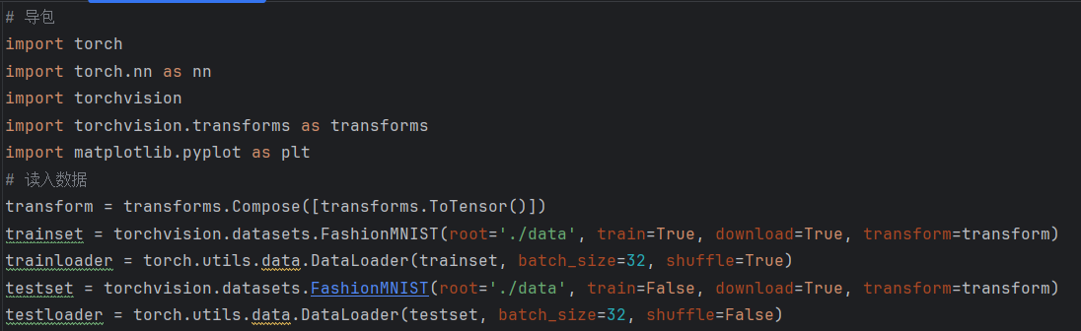
（2）然后，搭建模型的基础框架，通过继承torch库中的相关类，可以很轻松地完成模型底层的搭建，这种做法是通用的。相关代码如下：
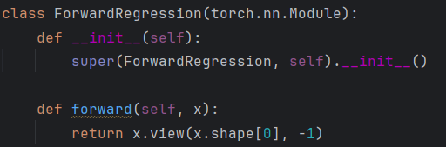
（3）本次实验要求使用至少三种不同的激活函数，本人选用经典的激活函数Sigmoid和常用的激活函数ReLU、Tanh进行实验以及它们之间的比较。
借助torch.nn库的Sequential方法，可以在已搭建的模型底层框架上添加自己所需要的激活函数和展平层等等。为了便于比较不同激活函数所带来的不同效果，以及考虑到本次实验的数据量及任务难度，本人将仅构建基础的前馈神经网络用于本任务的训练和预测，网络模型框架代码如下：
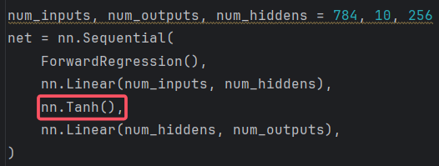
通过将红色标出部分进行替换（Sigmoid <-> Tanh <-> ReLU）即可。
（4）设置所需要的损失函数以及优化器，本次实验选用交叉熵损失函数、随机梯度下降算法。然后进行模型训练（训练的超参数的确定同之前实验一致，通过多次修改取模型表现较好时的参数值），并保存相关的训练指标用于后续训练数据的可视化。代码如下：
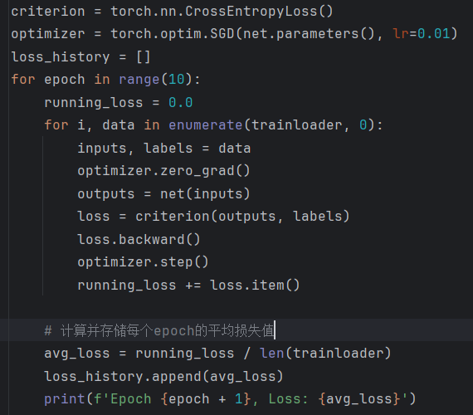
（5）通过训练时保存的相关指标数据进行模型训练的数据可视化。代码如下：
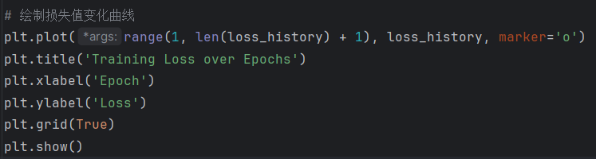
（6）通过关闭模型的梯度计算，防止模型进行再训练而导致实验结果的不确定以及资源损失，再次将测试数据集传入，统计正确预测的数据并与实际的标签比较，得到本次训练所得模型预测准确率的平均值，代码如下：
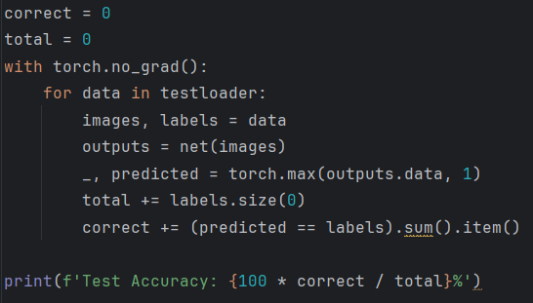

3.2 实验结果
通过设置不同的激活函数解决本次实验的手写数字识别问题，所得评估指标见下表，及指标变化率如下图：
 | 激活函数 | 平均准确率
 | Sigmoid | 83.13
 | ReLU | 86.35
 | Tanh | 86.15

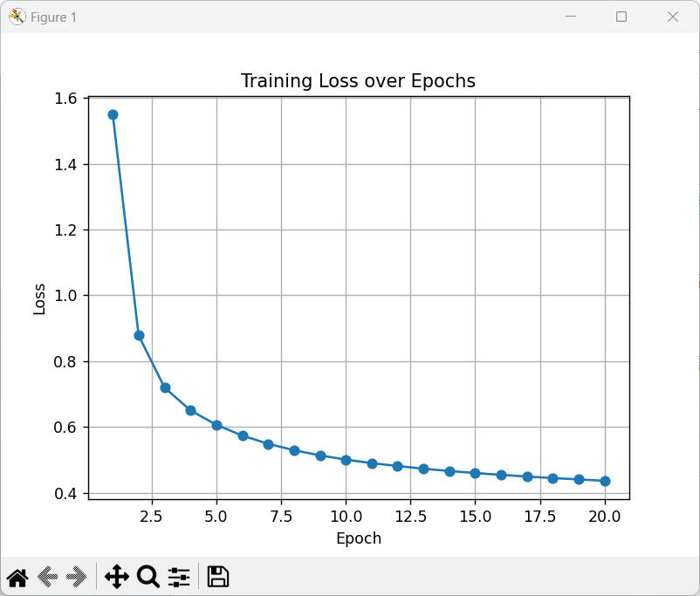
Sigmoid损失变化图
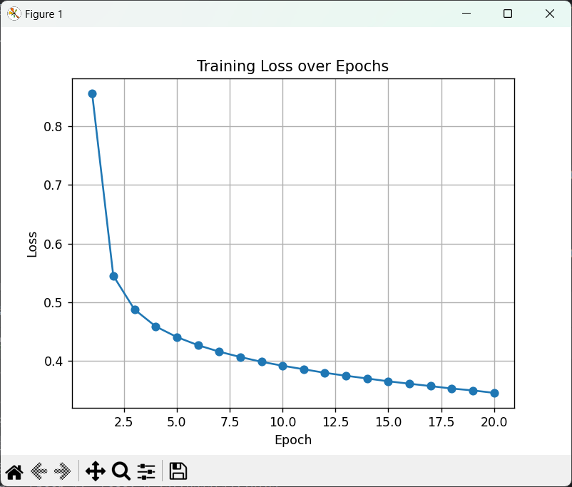
Tanh损失值变化图
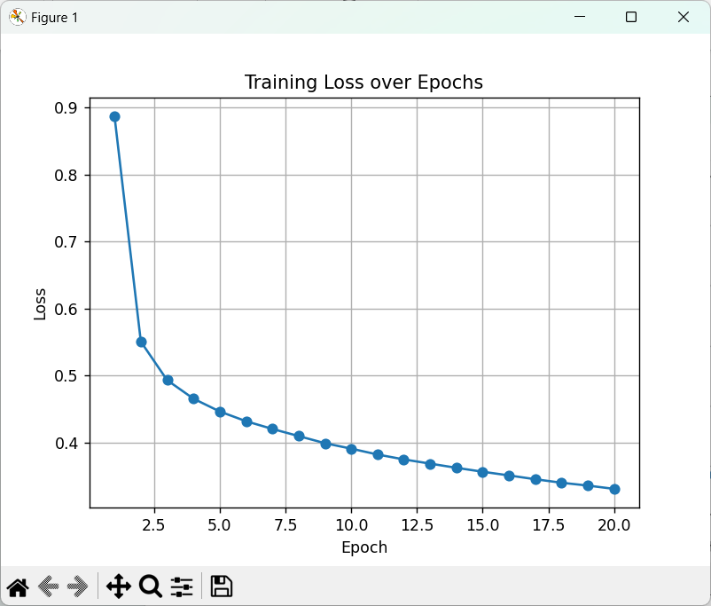
ReLU损失值变化图
通过上述实验结果，观察评估表数据可知，Sigmoid作为激活函数效果不如ReLU、Tanh，后两者几乎无差距，这也验证了如今深度学习模型的主流框架趋势，Sigmoid基本为ReLU和Tanh所替代。通过对模型训练时损失值的变化情况的观察，可知模型训练情况良好，未出现过拟合的现象。
- 实验总结
本次实验与上次实验较为类似，不同之处在于本次实验要求通过构建多种不同激活函数（本人选用Sigmoid、ReLU、Tanh）实现简单的前馈神经网络。鉴于前两次实验的经验，本次实验将重点聚焦与前馈神经网络模型的构造以及最终结果的比较上。
在继承构建的基础神经网络上添加构建输入层、激活层（激活函数）、输出层（输出预测类别），通过替换设置不同的激活函数以完成实验要求。最后，通过比较三种模型结构的模型平均预测准确率，得出ReLU ≈ Tanh > Sigmoid，
这与当今深度学习领域发展趋势相一致。

